功能概述
统信彩虹平台迁移软件（简称“迁移软件”）是面向 Windows 7 及以上版本的X86终端用户，帮助其平滑迁移到统信 UOS 操作系统的软件工具。迁移软件采用虚拟技术，将用户在 X86 终端上的原 Windows 系统及其原生数据平滑、完整、安全地迁移至统信UOS 操作系统中。迁移软件不仅在满足完整数据迁移并有效解决国产化系统替代的基础上，可解决少量业务场景下的应用和数据仍依赖 Windows 系统环境调用的兼容性问题。支持业务连续、数据互通、生态共享。

功能介绍
国产操作系统面临生态不足的问题，而 Windows 生态系统经过多年发展已 形成成熟体系。国产操作系统虽已奋力追赶，但仍存在诸如适配数量多、替换周 期长、财务成本高等问题。同时，用户在长期使用 Windows 操作系统及业务运 行过程中产生了大量历史数据，其留存与迁移是替换过程中面临的又一严重阻碍。
纵观整个操作系统信创市场，为解决以上问题出现了不同解决方案，包括全栈国产化、本地虚拟化、桌面虚拟化、应用虚拟化等。上述方案在当前阶段仅解 决了部分问题，具体分析如下：
(1) 全栈国产化方案为整机及操作系统、数据库等软硬件一次性全部替换， 虽解决了替代问题，但存在部分应用迁移难度大、财务成本高、供货周期长、业 务连续性差等问题。
(2) 本地虚拟化方案必须先部署国产操作系统，适配虚拟化软件并安装全新 的 Windows 虚拟机。虽解决了原有应用的运行问题，但需重装系统、迁移原有 数据，有一定复杂度，并存在 Windows 授权失效和业务数据丢失的风险。
(3) 桌面虚拟化方案基于服务端部署的 Windows 虚拟机环境解决应用生态 问题。此方案存在一定局限性，虚拟桌面由服务端提供算力支撑，并通过网络传 输至前端予以展现，因此对服务器性能和网络带宽要求较高，同时也会产生终端 资源闲置现象。
(4) 应用虚拟化方案类似桌面虚拟化方案，但终端不展现完整桌面，仅展现 指定应用。此方案与桌面虚拟化方案存在相同的局限性。
统信采用融合虚拟技术，汲取各方所长，攻关技术难点，自主研发了统信彩 虹平台迁移软件，解决了以上一系列问题，为操作系统国产化的顺利推进提供了 有效过渡方案。
彩虹软件的系统框架主要分为三层：硬件层、系统层和应用层。
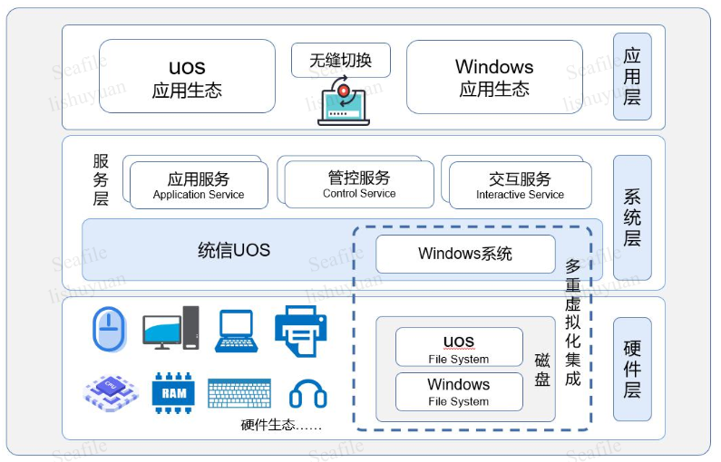
系统框架
(1)硬件层
彩虹软件通过融合虚拟化技术，实现统信UOS与Windows系统共享同一套硬件资源，包括CPU、内存、显卡、磁盘和外设等。

(2)系统层
彩虹软件在无损迁移Windows数据的同时，基于统信UOS构建Windows系统虚拟化环境。无论是统信UOS还是Windows，均可调用应用服务、管控服务以及交互服务等。
1)应用服务：为应用层提供服务支撑，保障业务应用的正常访问与顺利执行。
2)管控服务：为应用层提供硬件资源支撑，保障内存、网络、外设等资源的精准分配。
3)交互服务：为应用层提供跨系统数据支撑，保障双系统共存、共通、共享。

(3)应用层
用户通过调用系统层的应用服务、管控服务、交互服务，来访问和管理跨平台的应用，实现统信UOS及Windows的生态共享，满足全场景的办公、生活、娱乐等需求。

功能特性如下：
1、智能安装
- 智能扫描、安装环境检测、自动化安装
- windows原生数据无损迁移
2、双工作区切换
- UOS与windows工作区共存
- 双工作区一键秒切、平滑切换
3、系统管理
- UOS接管windows的网络访问权限
4、个性化设置
- 彩虹平台缺省工作模式管理
- windows启动项管理
5、数据互通
- UOS与windows跨系统数据传送
- 实现文件共享互通
6、融合交互
- 在UOS桌面无感知运行windows应用
- windows应用可映射到UOS环境

技术实现
1.融合虚拟化
虚拟化是一种资源管理技术，是将计算机的各种实体资源，如 CPU、存储、 内存、网络等，予以抽象、转换并呈现，打破实体结构间不可切割的障碍，以更 好的方式让用户使用这些资源。这些虚拟化资源是不受现有架设方式、地域或物 理形态所限制。
统信基于本地虚拟化、应用虚拟化等形成了融合虚拟化技术，采用该技术构 建了一体化工作环境，通过便捷的管理工具实现对本地原有 Windows 系统的虚 拟化处理，引入双工作区模式，支持本地新部署的统信 UOS 系统与迁移后的 Windows 系统之间平滑切换。此外，基于该技术还支持打造融合模式，在统信 UOS 桌面环境下直接运行 Windows 应用，实现系统切换无感知，给用户带来高 效、便捷的操作体验。
2.智能检测与安装
彩虹软件支持智能检测、主动引导、自动安装等功能，主要涉及以下技术：
(1) 安装环境扫描 通过在终端的 Windows 系统运行彩虹软件，自动评估物理资源和系统环境。 支持获取 BIOS、CPU、内存、磁盘以及 Windows 版本等信息，并进行评估。
(2) 系统引导定制 支持定制引导程序，计算机启动时默认选择统信 UOS 安装引导项。
(3) 虚拟磁盘启动 支持将虚拟磁盘压缩成单个文件存放在宿主机上，主要包括虚拟启动所需系 统文件。
(4) 自动安装 支持 Windows 磁盘自动分区调整，智能安装统信 UOS 系统，并记录安装过 程的关键信息，保证系统正常启动。
3.无损迁移
通过统信 UOS（目标系统）上运行 Windows（原系统）启动工具，激发系 统分析与扫描模块，智能分析和判断源系统中的应用及数据，对源系统进行虚拟 化构建。此时的统信 UOS 系统将作为主机操作系统提供后台服务，为 Windows 启动工具提权以及提供虚拟环境，从而实现将源系统的应用及数据从计算机的物 理硬盘导入到虚拟化环境的虚拟磁盘，达到无损迁移。

产品功能
统信基于彩虹软件为用户提供了便捷、安心、稳定、可靠的 Windows 系统 兼容方案，具备安装环境智能扫描、系统自动安装和双工作区切换等功能。
(1) 智能扫描
彩虹软件支持对终端系统版本、CPU 架构、原系统启动方式、磁盘空间、系 统内存、虚拟化能力等进行智能扫描与评估，评估合格后才能进入后续操作，相 关要素不满足即退出。
(2) 自动安装
除选择安装镜像外，用户无需其他操作，实现自动安装统信 UOS。彩虹软件 满足对单磁盘和多磁盘的空间需求，多磁盘支持位置自定义安装。
(3) Windows 平台迁移
一键自动构建 Windows 系统虚拟化环境，以及原始数据和业务软件的迁移、 配置，实现了 Windows 应用环境复用，保障了业务系统连续性。
(4) 双工作区切换
统信UOS默认运行在主工作区，同时Windows系统在扩展工作区缄默运行， 呈现双工作区“双活”效果，支持统信 UOS 与 Windows 一键快速切换。
(5) 外设管理
用户可根据具体场景选择在统信 UOS 或 Windows 下使用对应的外设（如： USB 设备、打印机等），支持自动和手动两种设置方式。
(6) 网络管理
彩虹软件支持基于统信 UOS 对 Windows 网络访问权限进行管理，提供网络 自动匹配、网络禁用等功能。
(7) 数据互通
支持统信 UOS 和 Windows 之间的数据互通，用户可在任一工作区对同一文 档进行编辑，并支持在双工作区之间任意复制粘贴。

产品配置要求
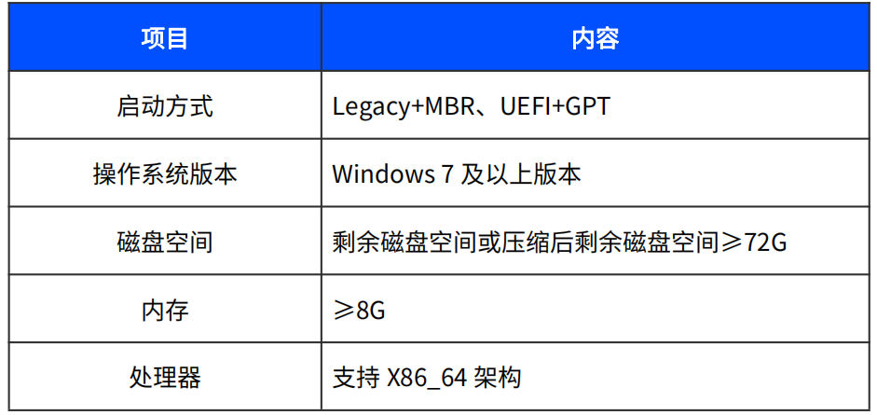
配置要求

产品优势
- 合规范，更安全
基于国家信息安全等级保护相关规范要求设计，具备多层次、全方位、立体 化安全防护能力，保护计算机硬件、软件和数据免遭破坏、更改和泄露，确保系 统应用、重要数据的可用性、完整性、保密性以及安全性。
- 零部署，更连续
彩虹软件采用多项虚拟化技术从底层突破多重壁垒，构建安全稳定的系统架 构。使客户无需重新部署即可兼容 Windows 系统与业务应用，确保数据完整及 业务应用连续。
- 易操作，更便捷
彩虹软件承继了统信 UOS 优异的人性化设计理念，提供了友好的图形界面， 极简的交互逻辑，智能的分析模块和便捷的迁移工具，从而降低了用户使用难度。
- 低成本，更利旧
彩虹软件可完全基于现有硬件设施，依照资源利旧原则，对原系统环境进行 科学改造。相比其他方案，实现替代目标的同时，节约了采购成本，为用户在兼 容过渡期提供切实可行的整体解决方案。
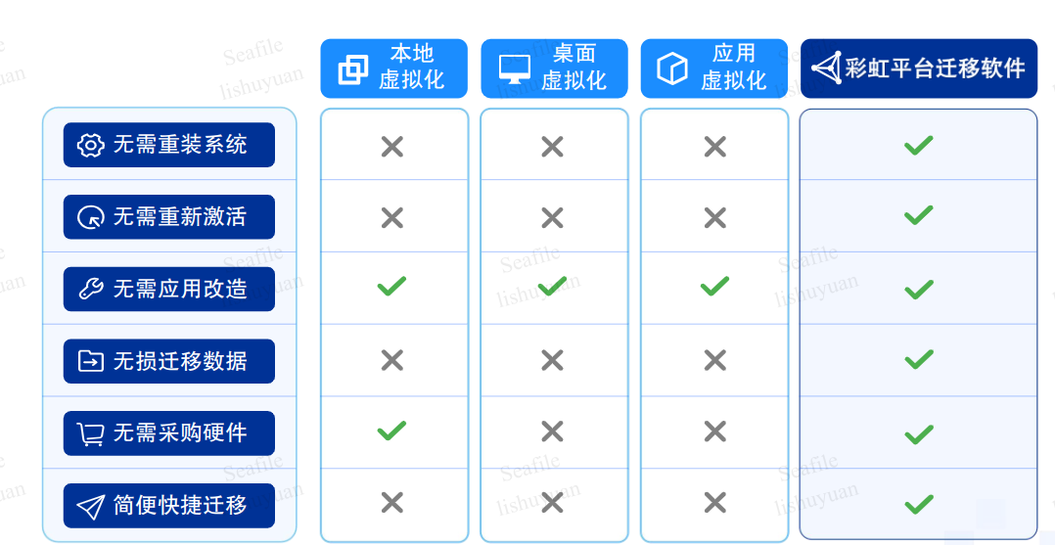
对比分析图

©统信软件技术有限公司。访问者可将本网站提供的内容或服务用于个人学习、研究或欣赏，以及其他非商业性或非盈利性用途，但同时应遵守著作权法及其他相关法律的规定，不得侵犯本网站及相关权利人的合法权利。除此以外，将本网站任何内容或服务进行转载，须备注：该文档出自【faq.uniontech.com】统信软件知识分享平台。否则统信软件将追究相关版权责任。

